2023.10.11查寝情况
三单元：3-201-1 寝室乱
3-501-2 有烟灰缸
九单元 9-102-2-4 有酒
十一单元：11-302-3-2 屋内有酒
11-402-3 寝室乱
11-602-1-3有吹风机
3-201-1→ 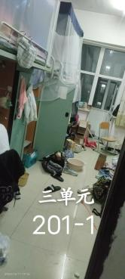
3-501-2 → 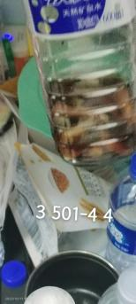
9-102-2-4 → 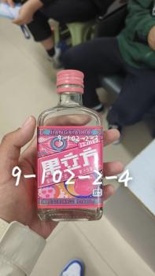
11-302-3-2→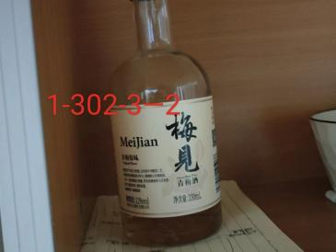
11-402-3→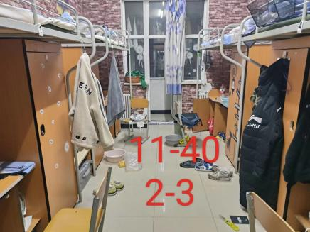
11-602-1-3→